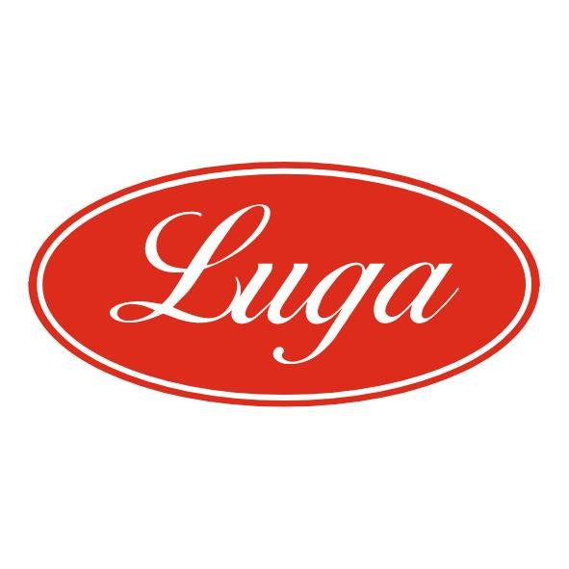Pizzeria Luga

Týždenné menu 06.07.-10.07.2026
Cena denného menu je 6,50 € vrátane polievky

Pondelok: 06.07.2026
Polievka: Kukuricová polievka s mrveničkou 1,3 250ml
Slepačí vývar 1,3,9 250ml
- Kuracie s lečom, dusená ryža 1,17 140/200g
2.Rezance s tvarohom a slaninkou 1,7 350g
3. Šalát z čerstvej zeleniny s kuracím mäsom a balkánskym syrom 7 350g

Utorok: 07.07.2026
Polievka: Zemiaková biela 1,7,17 250ml
Slepačí vývar 1,3,9 250ml
1. Kuracie v cibuľovej omáčke, zemiaková kaša 1,7,17 140/200g
2. Bravčové pečené s kôprovou omáčkou, knedľa 1,3,7,17 140/200g
3. Šalát z čerstvej zeleniny s kuracím mäsom a balkánskym syrom 7 350g

Streda 08.07.2026
Polievka: Cuketová krémová polievka, krutóny 1,7 250ml
Slepačí vývar 1,3,9 250ml
1. Kurací stroganov, ½ ryža, ½ hranolky 1,6,7,10 140/200g
2. Koložvárska kapusta 1,7,17 350g
3. Šalát z čerstvej zeleniny s kuracím mäsom a balkánskym syrom 7 350g

Štvrtok 09.07.2026
Polievka: Karfiolová polievka so zemiakmi 1 250ml
Slepačí vývar 1,3,9 250ml
- Ryžový nákyp s ovocím 1,7 140/200g
2. Bravčové mäso na horčici, varené zemiaky 1,7,10,17 140/200g
3. Šalát z čerstvej zeleniny s kuracím mäsom a balkánskym syrom 7 350g

Piatok 10.07.2026
Polievka: Krúpová polievka 1 250ml
Slepačí vývar 1,3,9 250ml
- Kuracie na pive, americké zemiaky 1,7 140/200g
- Debrecínsky guláš, tarhoňa 1,3,7 140/200g
3. Šalát z čerstvej zeleniny s kuracím mäsom a balkánskym syrom 7 350g

Zoznam alergénov Obilniny obsahujúce lepok a výrobky z nich 2. Kôrovce a výrobky z nich 3. Vajcia a výrobky z nich 4. Ryby a výrobky z nich 5. Arašidy a výrobky z nich 6. Sójové bôby a výrobky z nich 7. Mlieko a výrobky z neho (vrátane laktózy) 8. Orechy, t. j. mandle, lieskové orechy, vlašské orechy, kešu, orechovce, para orechy, kokosový orech, pistácie, makadamové orechy a queenslandské orechy a výrobky z nich 9. Zeler a výrobky z neho 10. Horčica a výrobky z nej 11. Sezamové semená a výrobky z nich 12. Kysličník siričitý a siričitany v koncentrácii maximálne 10 mg/kg alebo 10 mg/liter vyjadrené ako SO2 13. Vlčí bôb a výrobky z neho 14. Mäkkýše a výrobky z nich 15. Citrusové plody a výrobky z nich 16. Med a výrobky z neho 17. Cesnak a výrobky z neho18. Chilli, feferóny a výrobky z nich
Váha mäsa je uvedená v surovom stave!

